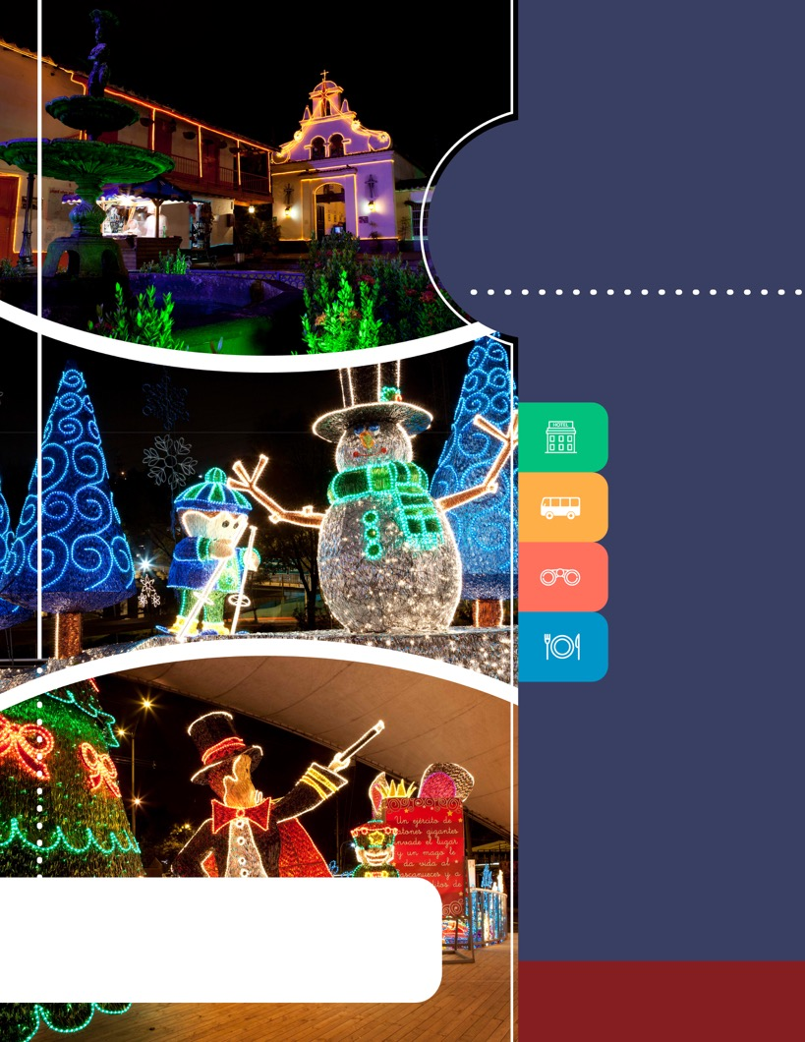
PROGRAMA
MEDELLÍN
UN FESTIVAL DE LUZ
14 DE DICIEMBRE DE 2018 AL 7 DE ENERO DE 2019

FO-PD-05
Versión 2
07/03/2018

www.panamericanadeviajes.net
3 NOCHES / 4 DÍAS

ITINERARIO

DÍA 1 MEDELLÍN - Recepción en el aeropuerto y traslado al hotel elegido. Alojamiento.
DÍA 2 MEDELLÍN – (City tour diurno y Tour de Luces nocturno) Desayuno en el hotel. En la mañana uno de nuestros representantes lo contactará en su hotel para comenzar un recorrido panorámico en el que conocerá algunos lugares turísticos de Medellín, como el Parque de los Pies Descalzos, la plaza donde se encuentran algunas esculturas del maestro colombiano Fernando Botero; la Catedral Metropolitana y el cerro Nutibara, en cuya cima se encuentra el pueblito paisa, la réplica de un típico pueblo antioqueño del siglo XX – Con iglesia y alcaldía –. En este sitio, que tiene restaurantes de comida local y tiendas de artesanías, hay una parada para apreciar una buena vista de la ciudad y regreso al hotel.
Al finalizar la tarde, encuentro en el hotel con uno de nuestros representantes para dar inicio al recorrido nocturno panorámico por las principales vías de la ciudad, engalanadas para las fiestas decembrinas, se visitará el parque del barrio el Poblado, la avenida Oriental, la avenida la Playa, hasta llegar al norte de la ciudad, principal atractivo de la Navidad y donde se podrán apreciar fantásticas luces, decoración de los árboles y figuras gigantes en 3D, Medellín hará alusión a la ecología y la sostenibilidad en medio de más de 20 millones de bombillas ahorradoras. Para finalizar el recorrido, se visitará el municipio de Envigado, su parque principal y su iglesia igualmente iluminados para la época, finalmente retorno al hotel y alojamiento.
Notas:
*City Tour dura aproximadamente 3 horas
*Tour de luces dura aproximadamente 4 horas e inicia a partir de las 6 pm (Servicio regular)
* Tour de luces no opera en las noches del 24 y 31 de diciembre de 2018.
DÍA 3 - MEDELLÍN Desayuno en el hotel. Día libre para actividades personales o para realizar con nosotros alguna excursión opcional adicional.
DÍA 4 – MEDELLÍN Desayuno en el hotel A la hora indicada, uno de nuestros representantes, lo buscará en el hotel para trasladarlo hacia el aeropuerto para tomar el vuelo a su ciudad de origen.
**FIN DE NUESTROS SERVICIOS **

3 NOCHES / 4 DÍAS

TARIFAS POR PERSONA EN DOLARES AMERICANOS / APLICAN DE 2 PASAJEROS EN ADELANTE
ZONA POBLADO
CATEGORÍA | HOTEL | TIPO DE HABITACIÓN | SGL | N. ADIC | DBL | N. ADIC | TPL | N. ADIC | CHD | N. ADIC
4* | POBLADO ALEJADRÍA | Estándar | 359 | 74 | 249 | 38 | 246 | 36 | 213 | 25
 | VIAGGIO | Estudio | 406 | 90 | 273 | 45 | N/A | N/A | 138 | FREE
 | POBLADO PLAZA | Superior | 418 | 94 | 278 | 48 | 266 | 44 | 213 | 25
 | FOUR POINTS BY SHERATON | Classic | 431 | 99 | 285 | 50 | N/A | N/A | 138 | FREE
5* | PORTÓN MEDELLÍN | Lujo | 464 | 109 | 299 | 54 | N/A | N/A | 138 | FREE
ZONA LAURELES*
3* | MEDITERRANEO | Estándar | 310 | 58 | 239 | 34 | 220 | 28 | 168 | 10
 | LINCOLN | Estándar | 329 | 64 | 239 | 34 | 224 | 29 | 160 | 8

INCLUYE

- Traslado Aeropuerto – Hotel – Aeropuerto en servcio regular.
- Alojamiento por 03 noches en el hotel elegido con desayuno incluido.
- Vista panorámica de la ciudad en regular.
- Tour nocturno de Luces Medellín 2018 en servicio regular.
APLICACIÓN DE LAS TARIFAS

- Código PV- 3MDELUZ-C2E
- Tarifas Comisionables
- Precios en dolares americanos por persona
- Vigencia del programa: 14 de diciembre de 2018 al 07 de enero de 2019
- Aplica suplemento por vuelos llegando o saliendo en horarios nocturnos
- Tarifas aplican para mínimo 2 pasajeros viajando juntos
- Suplemento pasajero viajando solo en regular US$127 p/p
- Suplemento pasajero viajando solo en privado US$ 219 p/p
- Suplemento pasajero de 2 personas en adelante servicio privado US$48 p/p
- Tarifas sujetas a disponibilidad y cambios sin previo aviso.

3 NOCHES / 4 DÍAS

NOTAS

- No incluye: tiquetes aéreos, gastos y alimentación no descrita , ni toures opcionales.
- Itinerario recorrido tour de luces está sujeto a cambios por parte de la alcaldía
- Tour de luces no opera en las noches del 24 y 31 de diciembre de 2018
- La visita panorámica de la ciudad operará el día 25 de diciembre 2018 y el 01 enero 2019 en horas de la tarde
- Tour de luces opera siempre en regular
- Los pasajeros residentes en el exterior que ingresen a Colombia son exentos del impuesto del IVA del 19%, siempre y cuando su sello de ingreso al país sea: PIP -3, PIP -10, TP -7, TP-12. En caso de ingresar al país con otros sellos los pasajeros deberán pagar este impuesto sobre el valor total del alojamiento directamente en el hotel.
- Dependiendo de la hora de llegada del vuelo a la ciudad de Medellín se podrá programar el Tour de luces para el día 1 del programa.
OPCIONAL

TOUR EMBALSES EL PEÑOL Y GUATAPE REGULAR A la hora acordada en la mañana uno de nuestros representantes lo contactará en su hotel para comenzar un recorrido hacia el oriente del departamento de Antioquia. La ruta pasa por poblaciones como Marinilla, donde encontramos construcciones coloniales y una ferviente tradición religiosa; y por el Nuevo Peñol, un municipio que reemplazó al antiguo Peñol que fue inundado para construir el embalse Peñol – Guatapé, a finales de la década de 1970. Conoceremos la Piedra del Peñol, una roca de 220 metros de altura, y visitaremos el municipio de Guatapé, donde se destacan zócalos y fachadas del siglo XX en las casas, además del malecón del embalse.
El plan incluye almuerzo. El ascenso a la piedra del Peñol (659 escalones) es opcional. El Servicio puede ser prestado en Privado con el mismo costo (bajo solicitud y previa confirmación
Duración: aproximadamente 8 horas.
Nota: Este Tour no opera lo días 24,25 y 31 de diciembre de 2018. Ni tampoco el 01 de enero de 2019.Así como no opera ningún otro tour de día completo.
1 | 2 – 4
178 | 98

Actualización : 19 Abril de 2018

